**Домашние задания на лекции 13**

**«Химически опасные объекты»**

**Задание № 1**.

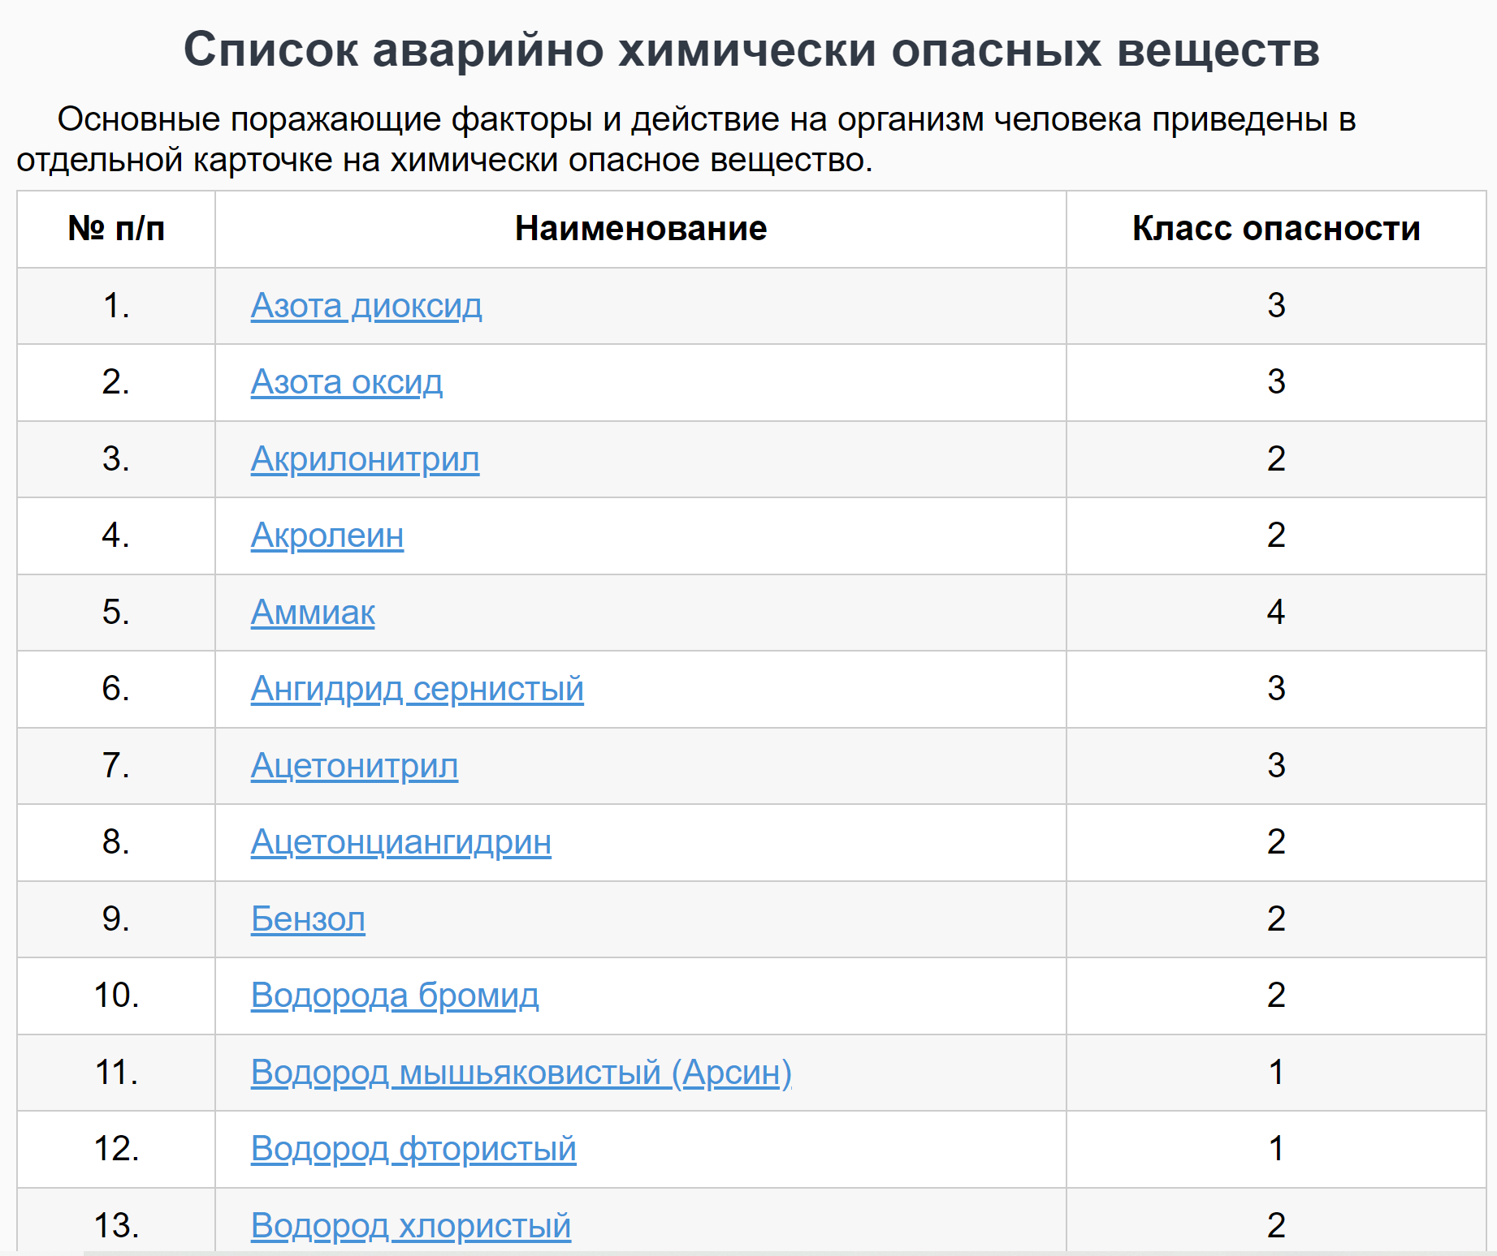

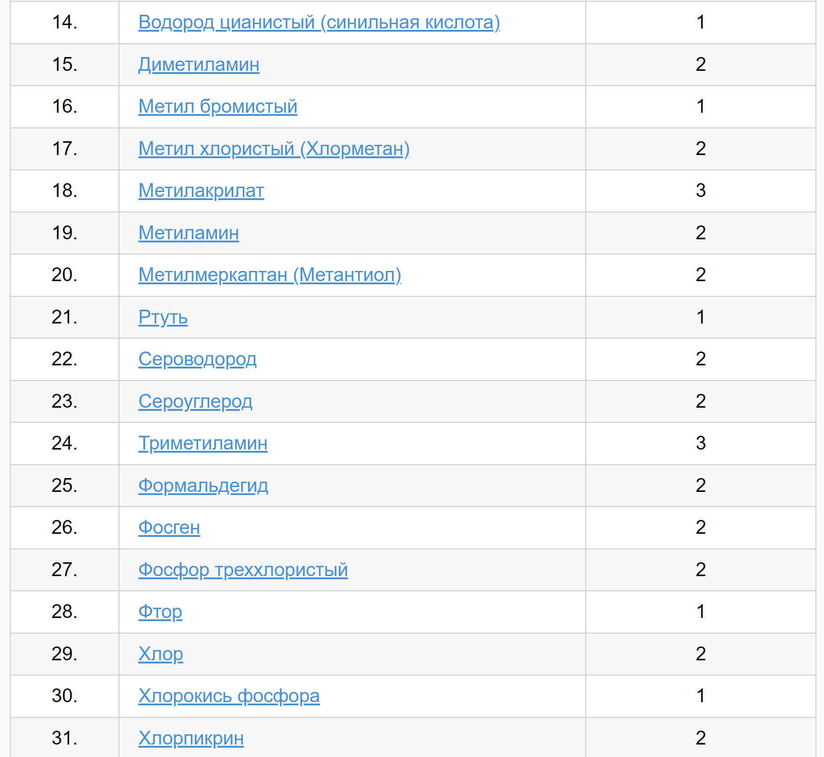

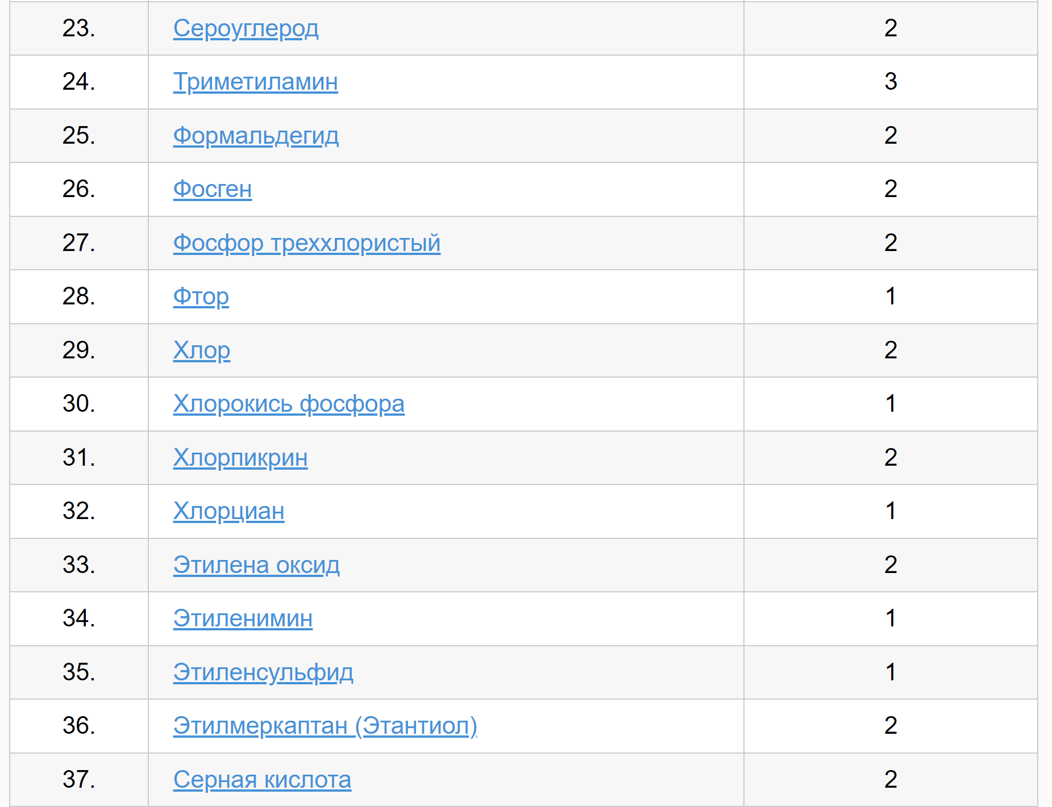

**Задание № 2**.

Рассмотрим состав и меры безопасности при использовании чистящего порошка “Пемолюкс”. Это популярное чистящее средство для удаления жира и загрязнений с различных поверхностей (кухонных плит, раковин, ванн, керамических плиток). Состав этого средства включает в себя несколько компонентов, которые могут иметь свои токсические свойства.

Чистящий порошок “Пемолюкс”: состав, токсические свойства и меры защиты

Основные компоненты:

1. Абразивные вещества (кальция карбонат, силикат натрия)

• Токсические свойства: Абразивные частицы, содержащиеся в “Пемолюксе”, могут раздражать дыхательные пути при вдыхании пыли, особенно в больших количествах. Попадание мелких частиц на кожу может вызывать раздражение и даже небольшие микроповреждения.

• Меры защиты: Рекомендуется работать в проветриваемом помещении и избегать вдыхания порошка. При длительном контакте с кожей желательно использовать перчатки, особенно если кожа чувствительная.

2. Анионные поверхностно-активные вещества (ПАВ)

• Примеры: Лаурилсульфат натрия.

• Токсические свойства: Могут вызывать раздражение кожи и глаз, особенно при длительном воздействии. Попадание в дыхательные пути может вызвать кашель и раздражение слизистых оболочек.

• Меры защиты: Использовать перчатки для защиты кожи, избегать попадания средства в глаза. При случайном попадании в глаза — промыть чистой водой.

3. Отбеливатели на основе кислорода (перкарбонат натрия)

• Токсические свойства: При контакте с водой перкарбонат натрия выделяет активный кислород, который обладает отбеливающими и дезинфицирующими свойствами. Однако при вдыхании порошка или попадании на слизистые оболочки активный кислород может вызвать раздражение.

• Меры защиты: Избегать вдыхания порошка, так как кислородные отбеливатели могут вызвать раздражение дыхательных путей. При попадании на кожу или слизистые немедленно промыть водой.

4. Сода (карбонат натрия)

• Токсические свойства: Карбонат натрия обладает щелочными свойствами и может вызывать раздражение кожи и глаз. При вдыхании вызывает кашель и раздражение горла.

• Меры защиты: Использовать перчатки, особенно если кожа склонна к сухости и раздражению. Работать в проветриваемом помещении, избегать попадания средства в глаза.

5. Отдушки и ароматизаторы

• Токсические свойства: Могут вызывать аллергические реакции у людей с чувствительностью к химическим ароматизаторам. При длительном вдыхании возможны головные боли или раздражение дыхательных путей.

• Меры защиты: Работать в хорошо проветриваемом помещении и избегать длительного контакта с запахом средства

Общие меры безопасности при использовании “Пемолюкса”:

• Защита кожи: Использовать перчатки, особенно при длительном контакте со средством, чтобы избежать пересушивания и раздражения кожи.

• Избегать вдыхания порошка: Стараться не вдыхать пыль во время использования, особенно при работе с сухим порошком. Работать в хорошо проветриваемом помещении.

• Защита глаз: При попадании порошка в глаза немедленно промыть их водой в течение нескольких минут.

• Избегать смешивания с другими химическими средствами: Не смешивать “Пемолюкс” с отбеливателями или кислотами, так как это может вызвать химическую реакцию и выделение вредных газов.

Эти меры помогут безопасно и эффективно использовать “Пемолюкс” для чистки, минимизируя потенциальные риски для здоровья.

**Задание № 3**.

В нормативном документе “Санитарные нормы проектирования промышленных предприятий”, утверждённом в Российской Федерации, определены санитарно-защитные зоны (СЗЗ) для промышленных предприятий. Санитарно-защитная зона — это зона, устанавливаемая между промышленным предприятием (источником загрязнений) и прилегающими жилыми или общественными зданиями. Цель СЗЗ — уменьшить воздействие вредных факторов, таких как загрязнение воздуха, шум, вибрации и электромагнитные поля, на людей, проживающих или работающих поблизости.

Основные положения о санитарно-защитных зонах

1. Определение санитарно-защитной зоны (СЗЗ):

• СЗЗ — это зона, в пределах которой ограничивается строительство жилых и общественных зданий для предотвращения воздействия вредных факторов, исходящих от предприятия. Основная цель СЗЗ — защита здоровья людей от негативных последствий деятельности предприятия.

2. Нормы и размеры СЗЗ:

• Размеры СЗЗ зависят от класса опасности предприятия. Для различных классов опасности установлены минимальные расстояния:

• I класс опасности (наибольший уровень воздействия) — 1000 м.

• II класс опасности — 500 м.

• III класс опасности — 300 м.

• IV класс опасности — 100 м.

• V класс опасности (минимальный уровень воздействия) — 50 м.

• Размеры зоны могут корректироваться на основании проведённых исследований и оценки фактического воздействия предприятия на окружающую среду.

3. Использование территории СЗЗ:

• В пределах СЗЗ допускается создание зелёных насаждений, парков, зон отдыха, технических и вспомогательных зданий предприятий, но не допускается строительство жилых домов, школ, больниц и других общественных зданий.

4. Контроль и мониторинг:

• Предприятия обязаны проводить регулярный мониторинг факторов загрязнения (шум, выбросы загрязняющих веществ и др.) для соблюдения санитарных норм в пределах СЗЗ.

**Задание № 4**.

# Найдите руководящий документ «Методика прогнозирования масштабов заражения сильнодействующими ядовитыми веществами при авариях (разрушениях) на химически опасных объектах и транспорте».

# Ознакомьтесь с документом в целом и с методиками расчётов характеристик зоны заражения АХОВ (в тексте документа – СДЯВ):

# 1. Общие положения.

# 2. Прогнозирование глубины зоны заражения СДЯВ.

# 2.1. Определение количественных характеристик выброса СДЯВ (эквивалентного количества вещества в первичном и вторичном облаках).

## 2.2. Расчёт глубины зоны заражения при аварии на химически опасном объекте.

# 2.3. Расчёт глубины зоны заражения при разрушении химически опасного объекта.

# 3. Определение площади зоны заражения СДЯВ.

# 4. Определение времени подхода заражённого воздуха к объекту и продолжительности поражающего действия СДЯВ.

Ознакомилась.